暨南大学本科实验报告专用纸
课程名称 高级语言程序设计实验课 成绩评定
实验项目名称 指针的使用
指导教师 张鑫源
实验项目编号 99 实验项目类型 高级语言程序设计
实验地点 居家实验
学生姓名 张迈 学号 2019051110
学院 智能科学与工程学院 系 专业 信息安全
实验时间 2020 年 6 月 5 日 上 午～ 6 月 5 日 下 午 温度 27 ℃湿度 74

实验内容和要求:


一、主要仪器设备
仪器：计算机
实验环境：vs2019
二、源程序
#include <stdio.h>
#include <stdlib.h>

int main() {
void sort1(int* b, int n,int choice); //引入三个函数
void sort2(int(*a)[100], int x, int y,int choice);
void sort3(int* c[], int x, int y,int choice);
int x, y, choice;
int i, j, k = 0;
printf("请输入行 列,并选择你要的排序方式：从大到小为1，从小到大为2：:\n"); //用户指定行列
scanf("%d%d%d", &x, &y,&choice);
printf("你选定的二位数组为%d列%d行\n选择的排序方式为:%d\n请输入对应数量的数字:\n", x, y,choice);
int n = x * y;
int b[1000];
int** array; //定义一个可以自定义行列的二维数组
array = (int**)malloc(sizeof(int*) * x);
for (int i = 0; i < x; i++) {
array[i] = (int*)malloc(sizeof(int*) * y);
}
for (i = 0; i < y; i++) { //用户输入数组
for (j = 0; j < x; j++) {
scanf("%d", &array[i][j]);
}
}
for (i = 0; i < y; i++) { //转化为一维数组方便排序
for (j = 0; j < x; j++) {
b[k++] = array[i][j];
}
}
int* p = b;
int a[100][100];
for (i = 0; i < y; i++) { //转化为二维数组方便传递
for (j = 0; j < x; j++) {
a[i][j] = array[i][j];
}
}
sort1(b, n,choice);
sort2(a, x, y, choice);
sort3(array, x, y, choice);
}

void sort1(int* b, int n, int choice) //以指针变量为形参
{
int i, j, k;
printf("sort1:");
for (i = 0; i < n; i++) {
for (j = i + 1; j < n; j++) {
if (b[j] > b[i]) {
int temp = b[i];
b[i] = b[j];
b[j] = temp;
}
}
}
if (choice == 1) {
for (i = 0; i < n; i++) {
printf("%d ", b[i]);
}
}
else if (choice == 2) {
for (i = n-1; i >=0; i--) {
printf("%d ", b[i]);
}
}
printf("\n");
}
void sort2(int(*a)[100], int x, int y,int choice) //以数组指针为参数
{
int i, j, k;
printf("sort2:");
for (i = 0; i < y; i++)
for (j = 0; j < x; j++)
for (k = j + 1; k < x; k++)
if (a[i][k] > a[i][j])
{
int t = a[i][j];
a[i][j] = a[i][k];
a[i][k] = t;
}
for (j = 0; j < x; j++)
for (i = 0; i < y; i++)
for (k = i + 1; k < y; k++)
if (a[k][j] > a[i][j])
{
int t = a[i][j];
a[i][j] = a[k][j];
a[k][j] = t;

}
if(choice==1){
for (i = 0; i < y; i++) {
for (j = 0; j < x; j++) {
printf("%d ", a[i][j]);
}
}
}
if (choice == 2) {
for (i = y-1; i >=0; i--) {
for (j =x-1; j >= 0; j--) {
printf("%d ", a[i][j]);
}
}
}
printf("\n");
}
void sort3(int* c[], int x, int y,int choice) //以指针数组为形参
{
int i, j, k;
printf("sort3:");
for (i = 0; i < y; i++)
for (j = 0; j < x; j++)
for (k = j + 1; k < x; k++)
if (c[i][k] > c[i][j])
{
int t = c[i][j];
c[i][j] = c[i][k];
c[i][k] = t;
}
for (j = 0; j < x; j++)
for (i = 0; i < y; i++)
for (k = i + 1; k < y; k++)
if (c[k][j] > c[i][j])
{
int t = c[i][j];
c[i][j] = c[k][j];
c[k][j] = t;

}
if (choice == 1) {
for (i = 0; i < y; i++) {
for (j = 0; j < x; j++) {
printf("%d ", c[i][j]);
}
}
}
if (choice == 2) {
for (i = y - 1; i >= 0; i--) {
for (j = x - 1; j >= 0; j--) {
printf("%d ", c[i][j]);
}
}
}
printf("\n");
}
三、实验步骤与调试
1.解决用户自定义数组行列的问题：使用malloc函数；
2.解决使用指针变量作为形参的问题：将二维数组转化为一维数组进行传递；
3.解决使用数组指针作为形参的问题：实参必须为二维数组或者数组指针，本程序采用二维数组；
4.解决使用指针数组作为形参的问题：实参必须为二维数组或者数组指针或者一级指针的地址；
5.解决直接对二维数组排序的算法问题：利用两次排序，先对行排序后对列排序；
6.解决选择排序方式的问题：使用if函数和choice参数；
7.完成输出和输入功能；
四、实验结果与分析
结果正确：
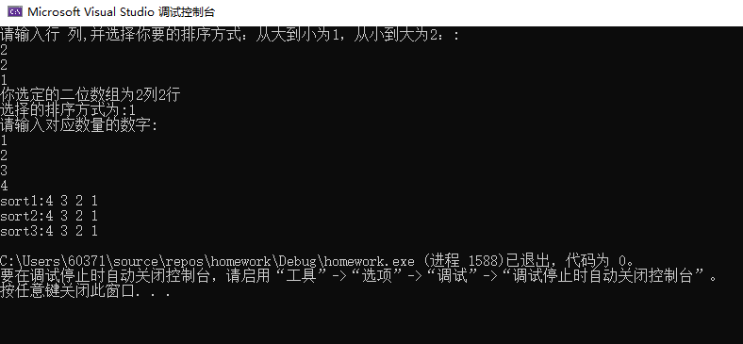
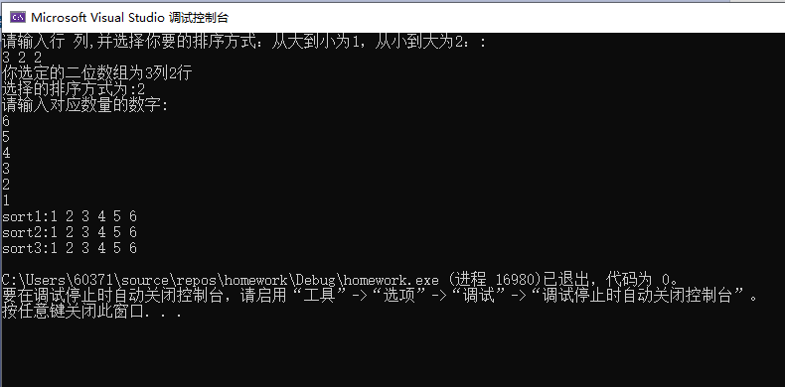
PS：程序中有个小bug，当行数大于列数时便会产生数组越界，暂未解决。
暨南大学本科实验报告专用纸(附页)

